

PRESSE-INFORMATION  im Auftrag von | 

„Eine Schule mit eigenen Händen bauen – das ist eine grandiose Sache“

Unternehmer Ralph Guttenberger gewinnt Firmen für tatkräftigen Einsatz in Namibia

Lutherstadt Wittenberg, 14.02.2018 – „Die Schule steht, der Rohbau ist fertig und als nächstes erhalten wir eine Solaranlage auf das Dach, kümmern uns um die sichere Wasserversorgung und den Innenausbau, damit Tische, Tafeln und Stühle für die Kinder aufgebaut werden können“ – mit diesem Fazit kehrt der Wittenberger Unternehmer Ralph Guttenberger gerade aus Namibia zurück. Dort, genau gesagt in Ovinjuru im Nordosten Namibias, hat er in den letzten vier Wochen gemeinsam mit einem Trupp engagierter Unternehmer und Firmenmitarbeiter aus ganz Deutschland und natürlich mit Menschen aus der umliegenden Kalahari mit den eigenen Händen die Gebäude für eine Vorschule und einen Kindergarten hochgezogen.

Ewe Retu – der Fels, auf dem wir bauen
Ovinjuru/Epukiro ist ein entlegener Ort in der Kalahari, in dem sich 2015 das Projekt „Ewe Retu“ gründete. „Ewe Retu“ kommt aus der Otjihero-Sprache und bedeutet so viel wie „Der Fels, auf dem wir bauen“. „Diesen Ort haben wir im Dezember 2015 kennengelernt und erlebt, dass es an Vielem fehlt. Vor allem an gesunder Nahrung, an schützender Kleidung und an Bildung. Seither arbeiten wir vor Ort gemeinsam mit den Menschen daran, die Zustände zu verbessern. Denn sie wollen ja gerne da bleiben und selbst an der Verwirklichung ihrer Ziele arbeiten, aber das trifft auf viele Herausforderungen“, erläutert Guttenberger – in seinem geschäftlichen Leben erfolgreicher Trainings-Unternehmer, Vertriebsexperte und Buchautor.
„Gerade bei unserem Baueinsatz jetzt haben wir tiefen Respekt vor der Arbeit und dem Einsatz der Menschen vor Ort gewonnen. Alles, was bei uns im Bau so einfach läuft, ist dort eine Riesenplackerei. Ein Beispiel: In Ovinjuru werden die Fundamentgräben mit Schaufeln ausgehoben, Felsen im Grabenbereich mit Elektrohammer klein geschlagen und per Hand herausgehoben. Danach wird von einem ca. einen Kilometer entfernten Loch kubikmeterweise Kies mit einem Pickup herangefahren. Über einen mit Hand verlegten Schlauch wird Wasser an die Baustelle gepumpt, was jedoch nur zeitweise geht. Mit einem Betonmischer wird der Beton angemischt und mit Schubkarre an den Bestimmungsort gefahren. Dabei muss jede Karre von zwei Menschen gefahren werden, da der Untergrund sandig weich ist. Einer schiebt die Karre, ein zweiter zieht mit einem Seil am Vorderrad, damit die schwere Karre nicht einsinkt. Aber für alle Herausforderungen fanden unsre lokalen Mitarbeiter eine Lösung – besonders der Initiator Floyd Hambira und sein 72-jähriger Onkel Arnold waren rasch so unverzichtbar wie all die unermüdlichen Helfer, mit denen wir Arbeit, Essen und Lager geteilt haben.“

Bildung ist der Schlüssel – und alle helfen mit
„Ich habe in meinem ´ersten Leben´ als Kampfpilot und Pilotenausbilder und in meinem ´zweiten Leben´ als Unternehmer in verschiedenen Teilen der Welt, in unterschiedlichen Kulturkreisen gelebt. Oft habe ich Hilfe und Solidarität am eigenen Leib erfahren - übrigens auch nach einem schrecklichen Unfall, nach dem ich mich mühevoll wieder ins Leben zurückgekämpft habe - und wollte schon immer etwas von dieser Solidarität zurückgeben. So haben meine Frau Sylvia und ich im April 2016 den ´Zukunft Afrika e.V.´ gegründet, einen Verein, mit dem wir direkt vor Ort arbeiten und Hilfe zur Selbsthilfe geben. Dabei ist es enorm wichtig, den Menschen vor Ort erstmal zuzuhören, sie nach ihren eigenen Vorstellungen und Wünschen zu fragen – und nicht unsre westlichen Ideen da einfach ´draufzusetzen. Daher arbeiten wir immer gemeinsam mit den Menschen vor Ort, denn sie kennen ihre Bedürfnisse, aber auch die Machbarkeit und tausend kleine Ideen und Wege, wie etwas umgesetzt werden kann, am besten“, begründet Guttenberger sein jahrelanges Engagement.

„Sylvia fliegt jedes halbe Jahr – natürlich auf eigene Kosten – nach Ovinjuru, um die Spenden der Sponsoren direkt vor Ort abzugeben, Baufortschritte zu begleiten, und kräftig anzupacken. So bin ich auch sehr dankbar und glücklich, dass ich als Geschäftsführer des Trainingsunternehmens Kaltenbach Training über unsre Kunden dieses Mal fünf patente Unternehmer und Mitarbeiter aus Firmen im ganzen Bundesgebiet gewinnen konnte, die ebenfalls unentgeltlich geholfen haben: Hans Schaile aus Böbingen, Robert Ringenberger aus Merching, Markus Konjer aus Nordhorn sowie Dimitios Parcharidis aus Wuppertal und Sven Haase aus Bergisch Gladbach. Das sind alles Praktiker aus dem Bauhandwerk und sie haben ganz außergewöhnliches Engagement bewiesen und diese vier Wochen mit mir gemeinsam von Morgens bis Abends angepackt, weswegen ich sie auch namentlich erwähnen und mich nochmal bei ihnen bedanken möchte“, so Guttenberger. „Hier in Wittenberg geht´s weiter, wir planen schon die Anlage der Wasserversorgung, der sanitären Anlagen und der weiteren Entwicklung des Kindergartens, der Obstgärten und der Schule. Natürlich neben unserer Arbeit als Unternehmer.“

PRESSESERVICE
Sie möchten mehr über das Schulprojekt und weitere Aktivitäten in Namibia erfahren? Ralph Guttenberger steht Ihnen gerne für ein Interview zur Verfügung: redaktion@text-ur.de

Über Kaltenbach Training:
Kaltenbach Training, ein Unternehmen der Kalipe GmbH, ist Experte für das Training, Coaching und Recruiting von Menschen im Verkauf und deren Führungspersonen. Das Trainingsunternehmen ist spezialisiert auf den Verkauf erklärungsbedürftiger, anspruchsvoller, oft technischer Produkte und Dienstleistung. Es wurde vor 25 Jahren von Walter Kaltenbach gegründet. Jetziger Geschäftsführer und Inhaber ist der Vertriebsexperte und -trainer Ralph Guttenberger. Der Diplom-Ingenieur für Luftfahrttechnik und ehemalige Jet-Pilot und Kommandant einer Fliegerstaffel hat mehr als 20 Jahre Führungserfahrung in verschiedenen Unternehmen und ebenso lange Erfahrung im Aufbau und Führen von Vertriebsteams. Kontakt: Kaltenbach Training, Juristenstraße 19, 06886 Lutherstadt Wittenberg, www.kaltenbach-training.de
Über Zukunft Afrika e.V.:
Der Zukunft Afrika e.V., 2016 gegründet, möchte die Menschen Afrikas mit tatkräftiger Hilfe zur Selbsthilfe untersützen, ihnen langfristige Perspektiven bieten und sie so an ihre Heimatländer binden. Es ist uns wichtig, den Menschen vor Ort zuzuhören, sie nach ihren Vorstellungen zu fragen und mit ihnen gemeinsam an der Verwirklichung ihrer Ziele und Visionen zu arbeiten. Im Fokus der Arbeit stehen Nahrung, Kleidung, Bildung. https://www.charisma-callcenter.de/zukunft-afrika

Ansprechpartner für die Presse:
text-ur text- und relations agentur Dr. Gierke, Telefon: 0221 – 168 21 231, E-Mail: redaktion@text-ur.de

Honorarfreies Bildmaterial liefern wir Ihnen gerne zu! Einfach Ihre Auswahl anfordern unter redaktion@text-ur.de oder 0221 168 21 231

Bildvorschau: eine Auswahl:
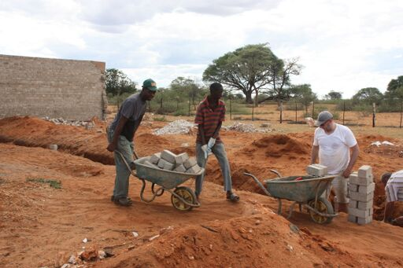 | 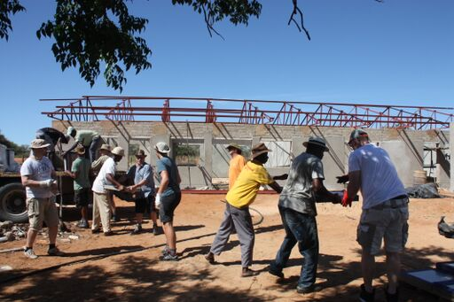 | 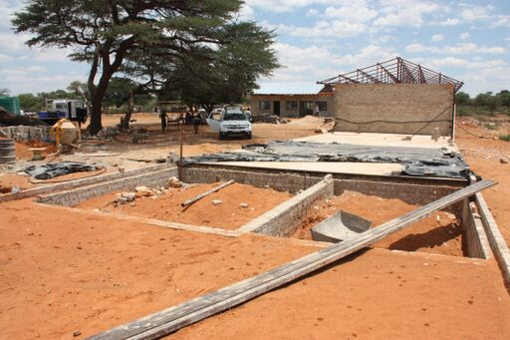
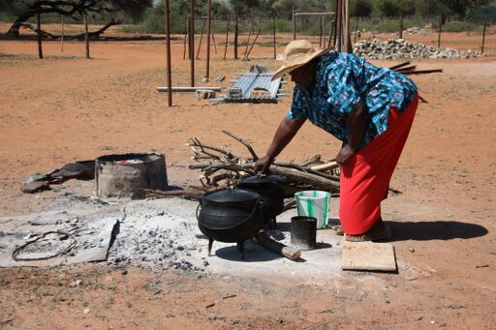 | 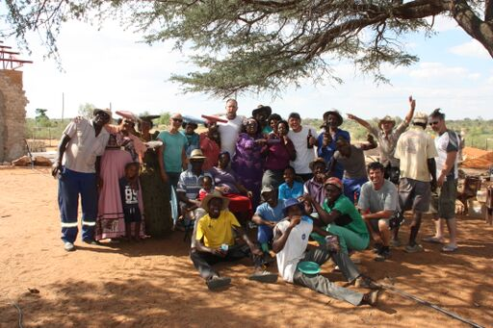 | 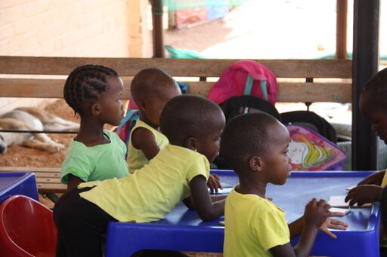
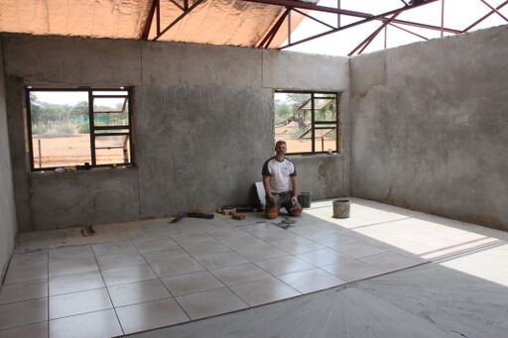 | 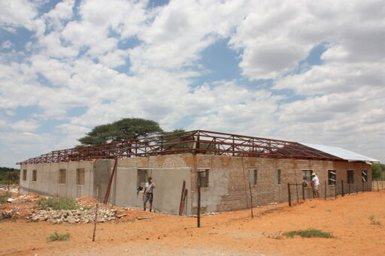 |   Ralph Guttenberger, Inhaber und Geschäftsführer Kaltenbach Training
